ПО «ASTA»
Оглавление
1. Функциональное назначение ПО 1
2. Требования, необходимые для установки ПО и его использования 2
3. Руководство пользователя 2
3.1. Регистрация и авторизация 2
3.2. Личный кабинет (ЛК) и депозит 3
3.3. Просмотр и фильтрация аукционов 4
3.4. Участие в аукционе 5
3.5. Уведомления («Колокольчик») 5
3.6. Завершение аукциона 6

1. Функциональное назначение ПО

1.1. Назначение ПО, его основное функциональное назначение
Программное обеспечение (ПО) представляет собой автономный микро-сервис для организации и проведения онлайн‑аукционов по продаже транспортных средств (ТС). Система обеспечивает взаимодействие между участниками аукциона (Партнеры, Дилеры) и организаторами (Менеджеры аукциона), автоматизирует ключевые бизнес‑процессы торгов и предоставляет пользователям инструменты для удобного поиска, отслеживания и участия в аукционах.

1.2. Задачи, которые решает ПО
- регистрация и авторизация пользователей (физических и юридических лиц);
- просмотр аукционов и лотов с возможностью фильтрации и сортировки;
- участие в аукционах: размещение ставок и автоставок;
- управление депозитом (внесение, отслеживание статуса);
- работа с личным кабинетом: редактирование персональных данных;
- отслеживание истории торгов, избранных аукционов и выигранных лотов;
- получение уведомлений о событиях аукциона (новые ставки, завершение торгов и т. д.) через веб‑интерфейс, Telegram, МАХ;
- администрирование аукционов со стороны менеджеров (запуск, завершение, определение победителя) через интеграцию с CRM по API.

1.3. Вводная информация и выходные данные
Вводные данные:
- данные пользователя (при регистрации и авторизации): контактные данные, реквизиты (для юрлиц), паспортные данные (для физлиц);
- параметры депозита (сумма, статус);
- ставки и автоставки пользователей (сумма, шаг ставки, лимит);
- фильтры и настройки сортировки (город, статус аукциона, рейтинг, пробег и т. д.);
- данные о ТС и параметрах аукциона (ТС, характеристики, диагностика, криминалистика, рейтинг, дата завершения, шаг ставки и т. д.), передаваемые из CRM.

Выходные данные:
- интерфейс с перечнем аукционов (с фильтрацией и сортировкой);
- карточки лотов с информацией о ТС, текущей ставкой, датой завершения;
- персональные разделы пользователя («Мои торги», «Избранное», «Мои автомобили»);
- уведомления в веб‑интерфейсе («Колокольчик»), Telegram, МАХ;
- обновленные статусы аукционов («Открыт», «Начался», «Завершен», «Отменен»);
- отчёты и история ставок в CRM;
- сообщения в Telegram и МАХ‑каналах (для менеджеров и пользователей).

2. Требования, необходимые для установки ПО и его использования

Система функционирует с использованием следующего программного обеспечения на стороне пользователя:
- операционная система Windows версий 7, 10, 11, операционная система Linux, операционная система Mac OS;
- разрешение экрана 1920х1080;
- наличие Интернет-соединения;
- наличие установленного браузера.

3. Руководство пользователя

3.1. Регистрация и авторизация
Перейдите на страницу микросервиса https://asta.freshauto.ru
Для регистрации нажмите кнопку «Зарегистрироваться», выберите тип аккаунта («Физическое лицо» или «Юридическое лицо») и заполните форму:
  - для физлица: номер телефона, email, пароль, имя, фамилия, отчество (опционально), паспортные данные и адрес регистрации (в ЛК);
  - для юрлица: номер телефона, email, пароль, название компании, ИНН, юридический адрес.
Нажмите «Зарегистрироваться». При успешной регистрации вы будете перенаправлены на страницу авторизации, получите email с данными для авторизации.
Для авторизации введите email и пароль на странице входа и нажмите «Войти». При ошибке входа проверьте данные.
В email также будет список ботов для авторизации. Авторизоваться в них нужно при желании получать уведомления о новых лотах, ставках из сервиса Аукциона.
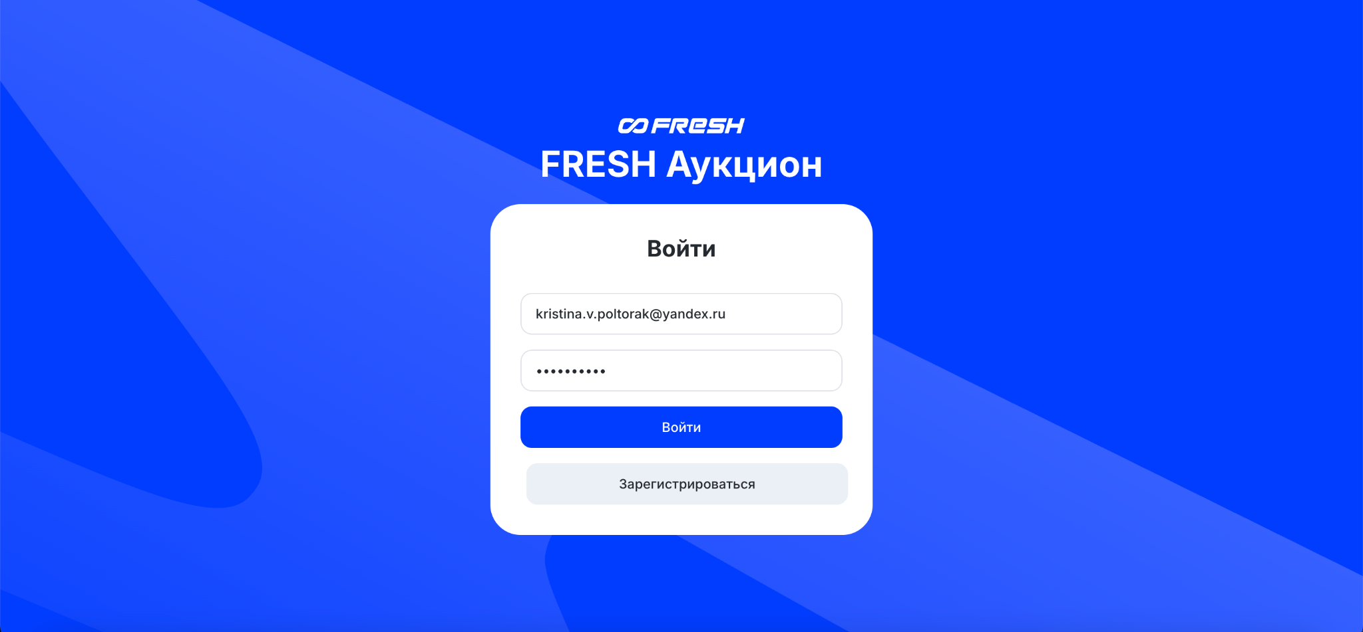
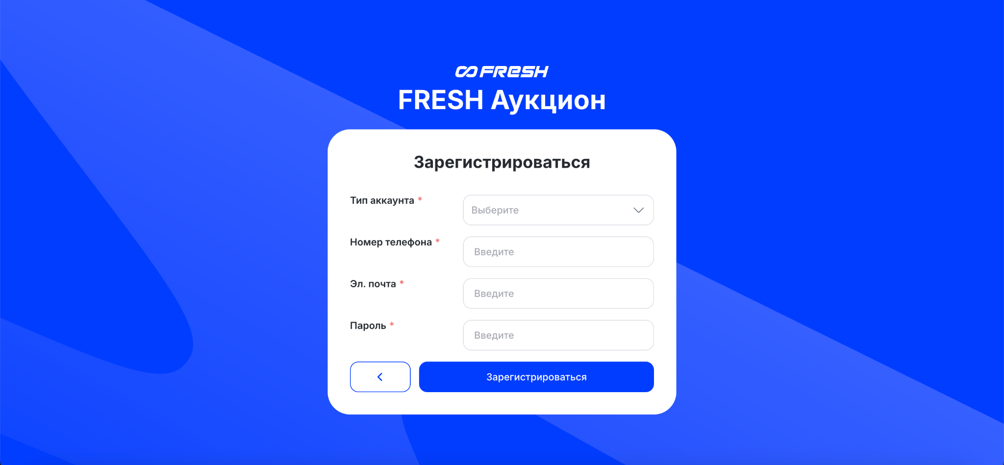

3.2. Личный кабинет (ЛК) и депозит
Чтобы открыть ЛК, нажмите на свое имя в левом нижнем углу. Здесь вы увидите свои данные и сможете их отредактировать (кнопка «Изменить»).
Чтобы внести депозит, перейдите в раздел «Депозит» в горизонтальном меню ЛК. Нажмите «Внести депозит», перейдите на страницу эквайринга и оплатите. При успехе получите уведомления в «Колокольчике» и авторизованных мессенджерах.
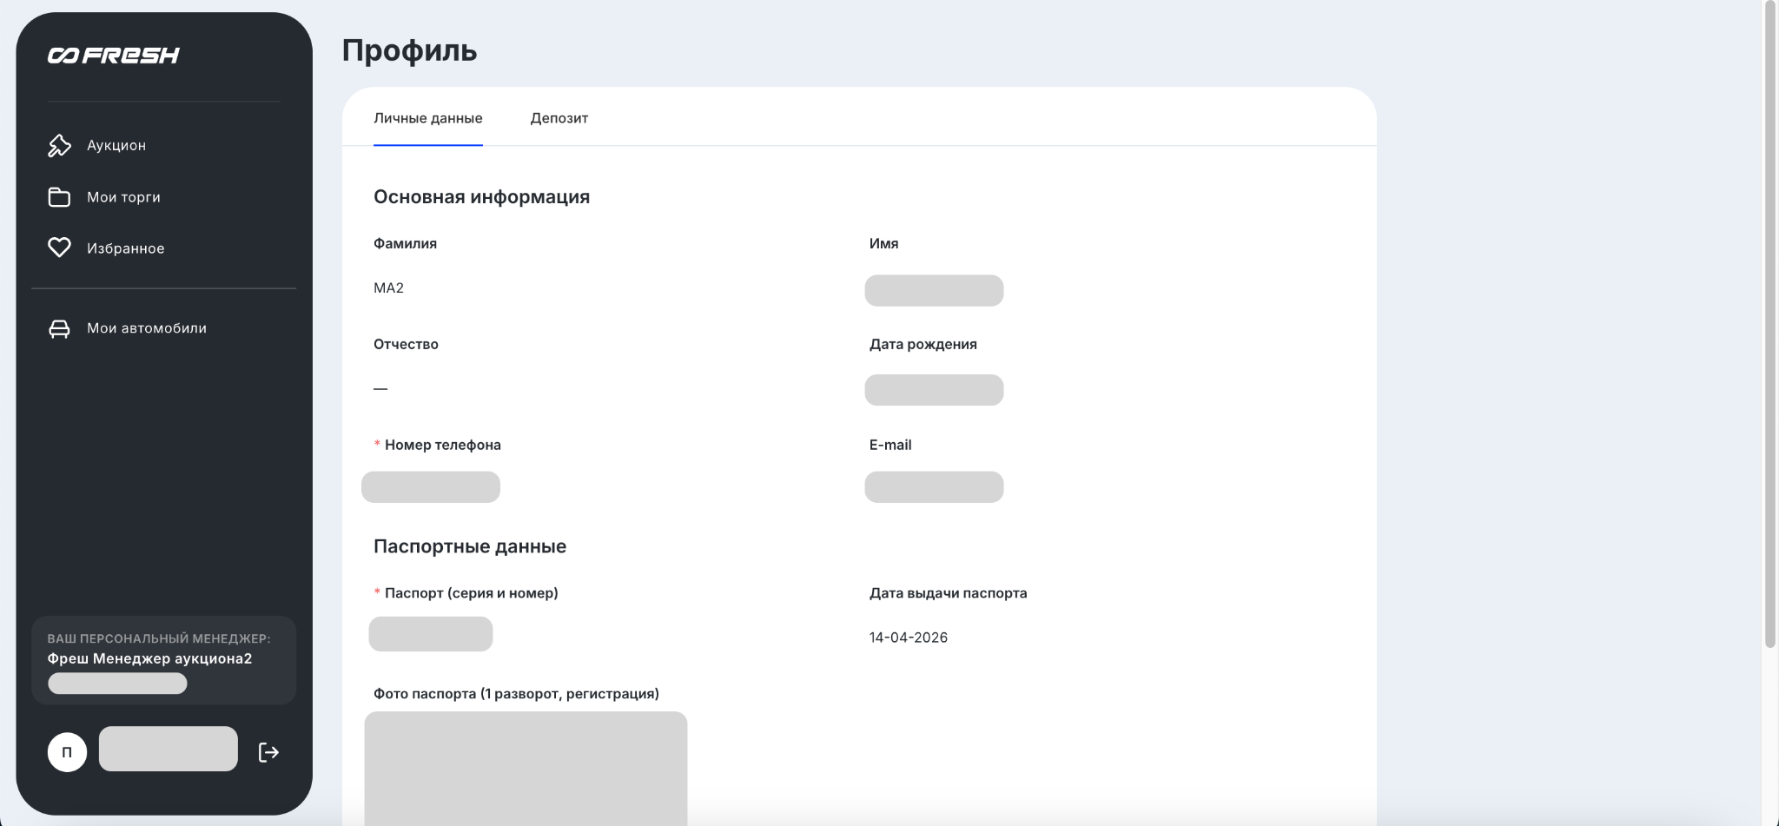
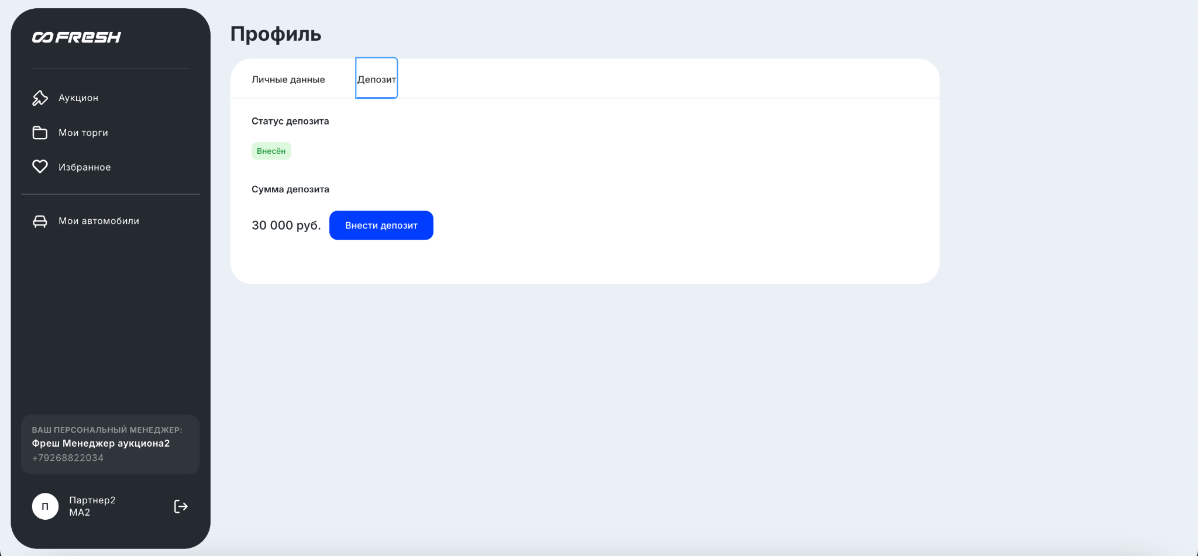

3.3. Просмотр и фильтрация аукционов
На главной странице отображаются аукционы (по умолчанию — не в статусе «Отменён», отсортированные по убыванию даты завершения).
Используйте фильтры:
- «Город»;
- «Статус аукциона» («Открыт», «Начался», «Завершен», «Отменен»);
- «Рейтинг»;
- «Пробег до 100 000 км»;
- сортировка «По дате»;
- сброс фильтров.

Аналогичные фильтры доступны в разделах:
- «Мои торги» (только аукционы, где вы делали ставки);
- «Избранное» (только добавленные в избранное, с фильтром «Типы ТС»: легковые, коммерческие, мотоциклы);
- «Мои автомобили» (только выигранные лоты, с фильтром «Типы ТС»).
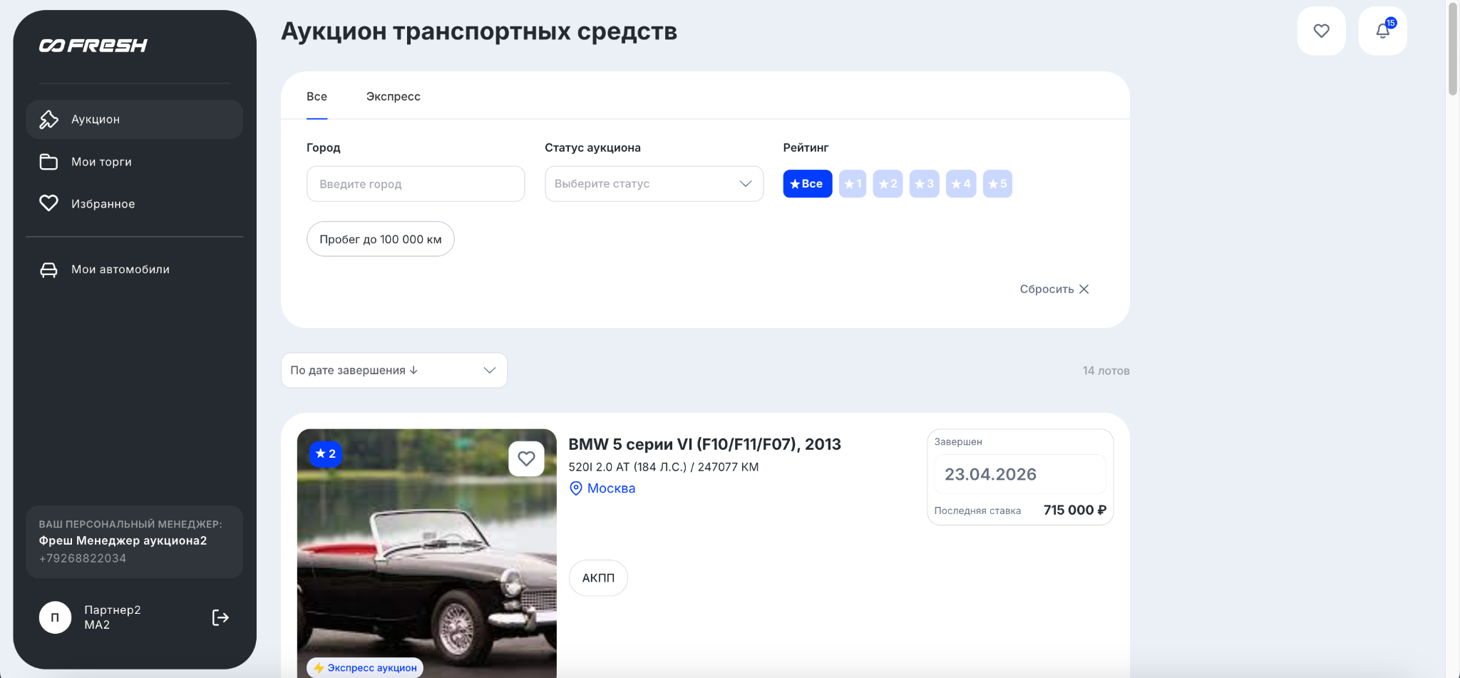

3.4. Участие в аукционе
Просмотр лота: откройте карточку аукциона. Вы увидите фото ТС, дату завершения, текущую ставку, информацию по ТС.

Сделать ставку:
  - нажмите «Сделать ставку», введите сумму в появившемся окне;
  - если сумма меньше минимальной, появится предупреждение;
  - при корректной сумме ставка отобразится в карточке, вы получите уведомление.

Создать/отредактировать/удалить автоставку:
  - нажмите «Автоставка», заполните форму (шаг ставки, максимальная ставка);
  - для редактирования или удаления используйте ту же кнопку и форму;
  - система будет автоматически перебивать ставки до лимита.
Добавить/удалить из избранного: используйте соответствующие кнопки в карточке аукциона.

3.5. Уведомления («Колокольчик»)
В правом верхнем углу интерфейса отображается «Колокольчик» с последними 15 уведомлениями (свежие вверху). Здесь вы увидите:
- об успешной регистрации/авторизации;
- о внесении депозита;
- о новых ставках (если вашу перебили);
- о завершении аукциона и победе/поражении;
- другие события.
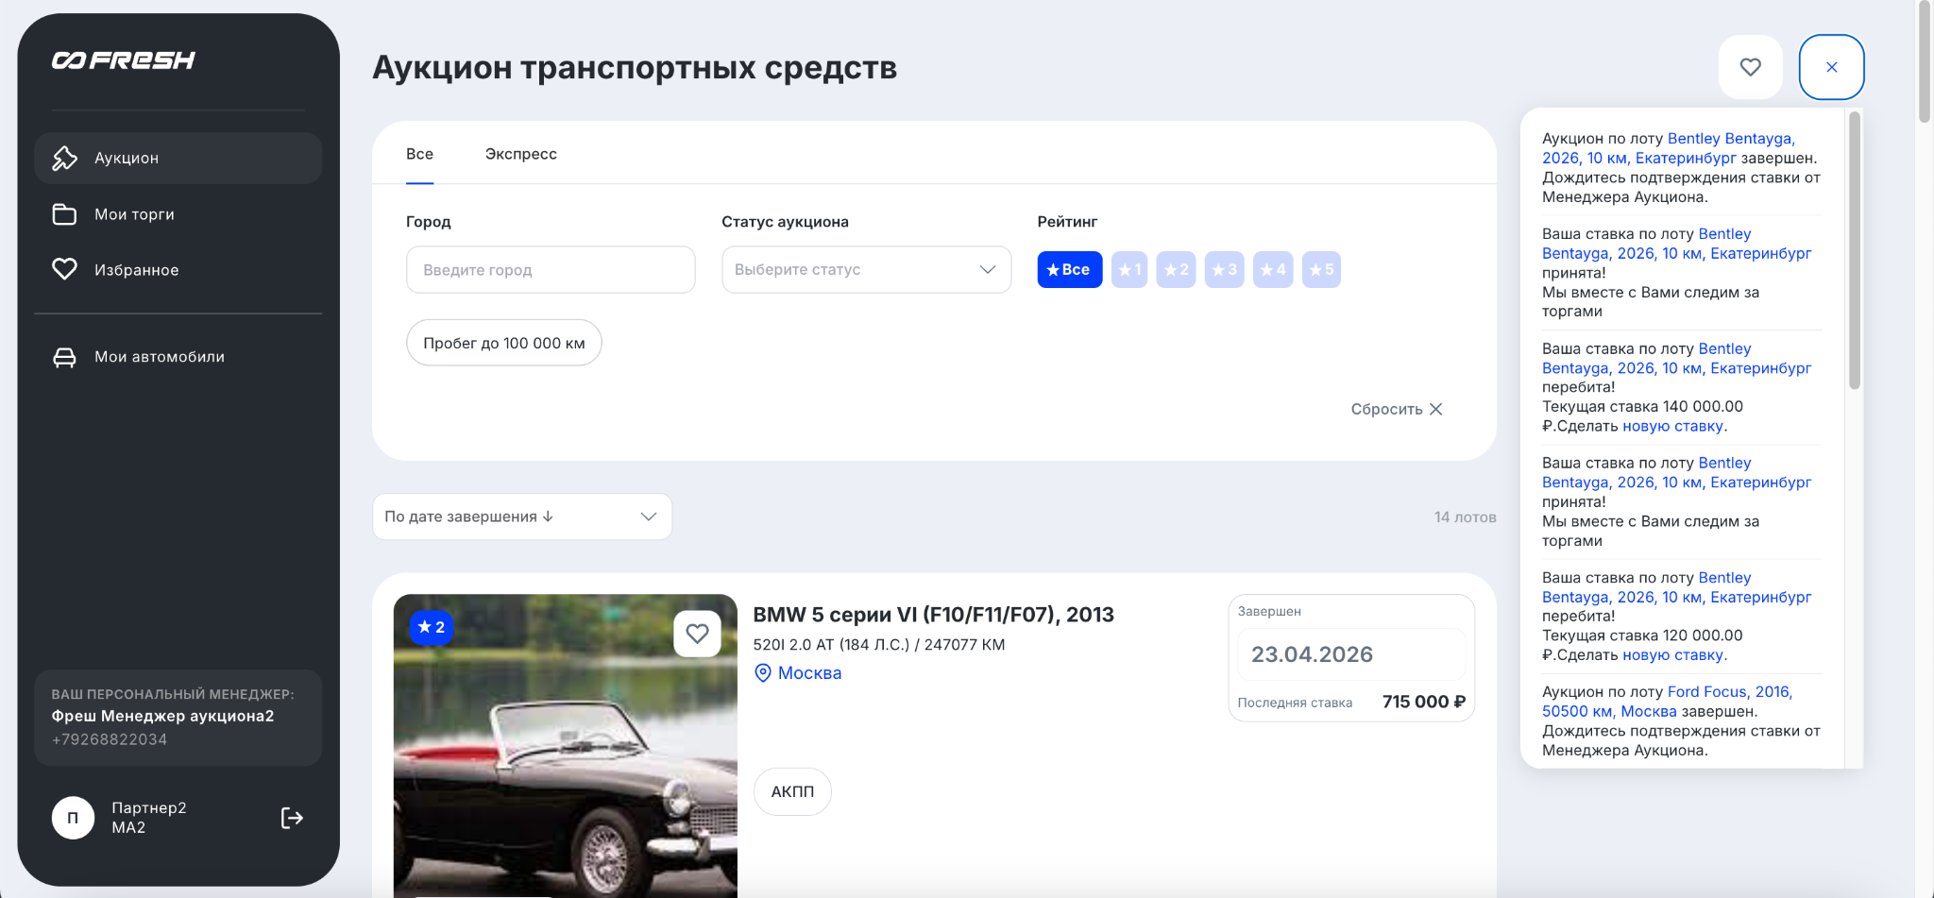

3.6. Завершение аукциона
- После завершения аукциона лот переходит в статус «Завершен».
- Победитель получает уведомление и видит лот в разделе «Мои автомобили». Менеджер свяжется для подтверждения ставки.
- Проигравшие получают уведомление о завершении аукциона.
- Если победитель отказывается, менеджер свяжется с предыдущим участником.
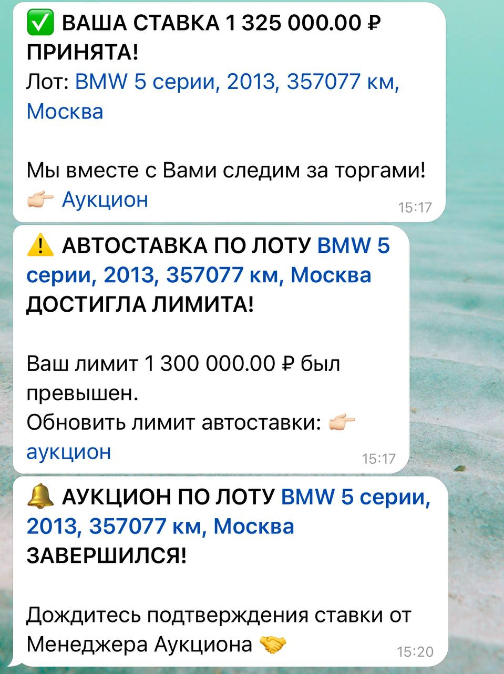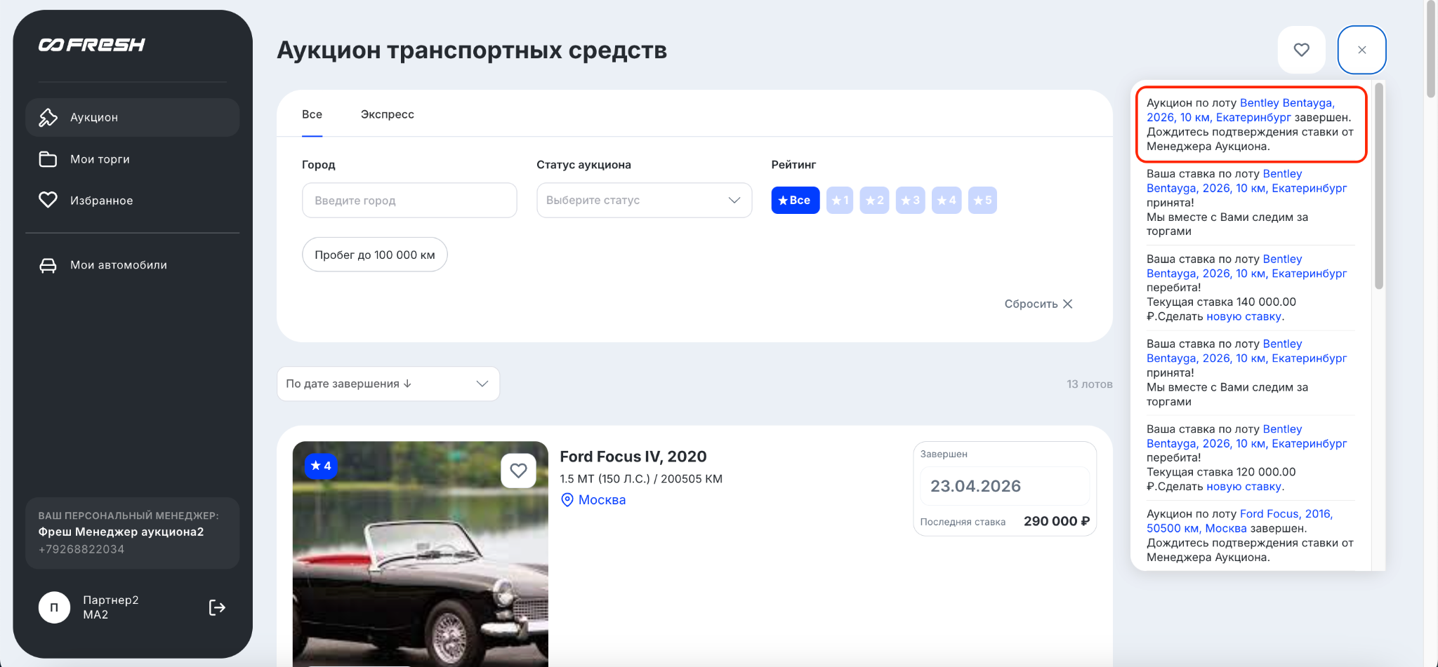

Права доступа
Действие | Требование
Просмотр аукционов | Регистрация
Просмотр ТС | Регистрация
Сделать ставку | Регистрация + депозит
Создать/отредактировать/удалить автоставку | Регистрация + депозит
Добавить/удалить из избранного | Регистрация + депозит
Просмотреть/редактировать ЛК | Регистрация

ВАЖНО! Если депозит не внесён, участие в аукционах (ставки, автоставки) недоступно.

